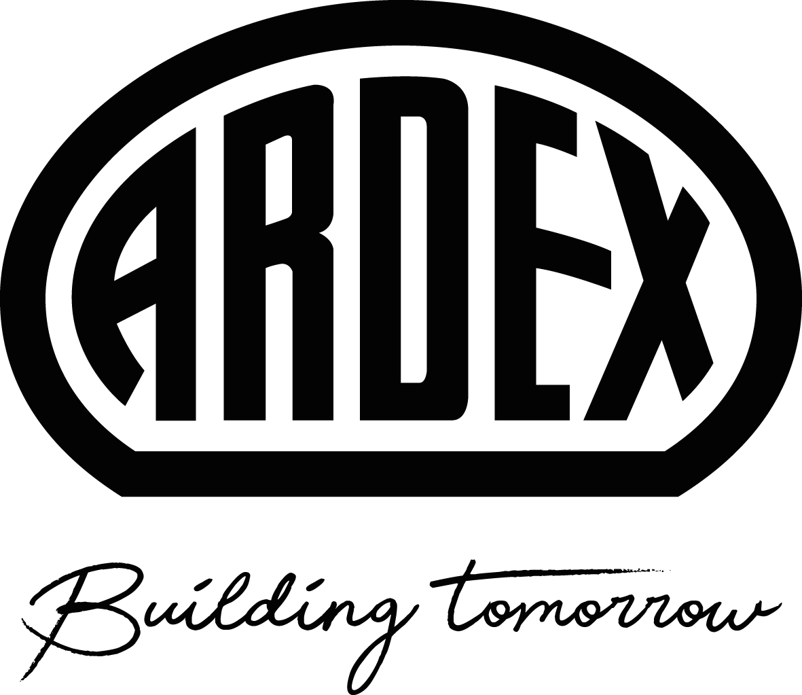
Presseinformation
Vor Ort oder online
Neues Seminarprogramm 2025: Mit der ARDEXacademy fit für die Zukunft
Witten, 11. Februar 2025. Wissen ist ein begehrter Rohstoff. Im Handwerk sind deshalb Aus- und Weiterbildungsangebote gefragt. Vielfältige Angebote gibt es bei der ARDEXacademy, die im Februar mit einem neuen Seminarprogramm in das Jahr 2025 gestartet ist. Die Themen drehen sich ebenso um die speziellen Anforderungen im Neubau und bei der Sanierung wie um aktuelle Fragen zur Betriebsführung und zur Haftung oder um nachhaltiges Bauen. Die Seminare finden an verschiedenen Standorten in ganz Deutschland statt. Dazu gibt es zahlreiche Online-Kurse auf der E-Learning-Plattform der ARDEXacademy.
Die ARDEXacademy hat sich eine praxisorientierte Wissensvermittlung mit einer bewährten Kombination aus Theorie und Praxis auf die Fahnen geschrieben. „Wir orientieren uns an den Erfahrungen und Herausforderungen der Fachbetriebe im Tagesgeschäft“, stellt Dirk Tolksdorf, Geschäftsführer für die Bereiche Handelsvertrieb und Anwendungstechnik bei Ardex, fest. „Unser Seminarangebot konzentriert sich dabei auf zwei Bereiche: Technische Inhalte ergänzen wir mit Themen aus angrenzenden Bereichen, wie Nachhaltigkeit, Recht und Vertriebstrainings, immer vermittelt von Profis für Profis.“
Handwerksbetriebe fit machen
Das Ardex-Seminarprogramm deckt auch 2025 ein breites Themenspektrum ab: Das neue Seminar „Mach deinen Betrieb fit für die Zukunft!“ befasst sich mit den Themen Digitalisierung, Mitarbeitergewinnung und Marketing, die vielen Handwerkern besonders „unter den Nägeln brennen“. Im Seminar „Haftung bei Sachmängeln“ bekommen Unternehmen im Baugewerbe wertvolle rechtliche Tipps, wie sich Haftungsrisiken minimieren lassen. Neu im Programm ist auch das Seminar „Nachhaltig bauen für die Zukunft“, das sich der Frage widmet, wie sich das Bauen in Zukunft verändern wird und wie der Branche der Weg zu mehr Nachhaltigkeit gelingen kann.
Ein weiteres Themen-Highlight ist die geplante Fliesenroadshow: Unter dem Titel „Erlebe den Sanierungsmarkt als Wachstumschance“ sind die Experten von Ardex, Gutjahr und wedi an acht verschiedenen Terminen in acht Regionen Deutschlands unterwegs. In dieser praxisnahen Veranstaltung zeigen sie, wie moderne Systemlösungen dabei helfen, Projekte noch effizienter umzusetzen. Alle Informationen zur Roadshow finden Interessierte unter strong-connection.com/de/veranstaltungen.
Hochwertige Online-Kurse rund um die Uhr
Die E-Learning-Plattform der ARDEXacademy bietet – rund um die Uhr und an sieben Tagen in der Woche – qualitativ hochwertige Online-Kurse mit ganz unterschiedlichen interaktiven Lerninhalten. Darunter finden sich unter anderem anwendungstechnische Inhalte sowie spannenden Kurse zu den Themen Vertrieb, Nachhaltigkeit und zu wichtigen rechtlichen Grundlagen.
Experten aus der Praxis für die Praxis
Das Angebot des Baustoffherstellers Ardex richtet sich an Maler und Trockenbauer, Bodenleger, Fliesen- und Natursteinleger sowie an den Fachhandel – und immer häufiger auch an Architekten und Planer. Geleitet werden die Trainings von den Experten der Ardex-Anwendungstechnik. Je nach Thema ergänzen Spezialisten aus der Ardex-Gruppe wie Gutjahr und wedi oder von Industriepartnern wie Erfurt, Festool und Wagner sowie Sachverständige das Team.
Dirk Tolksdorf betont den Netzwerk-Charakter der Präsenz- und Online-Seminare: „Unser Ziel ist, innovative Produkte und Systeme der Bauchemie mit erstklassigen Schulungskonzepten zu verbinden. Die ARDEXacademy bringt in einem modernem Lernambiente Menschen zusammen, die voneinander lernen und miteinander diskutieren. Hier können sie ihr Wissen und ihre Erfahrungen austauschen und gemeinsam weiterentwickeln.“
Einfache Anmeldung für Seminare vor Ort
Die praxisorientierten Schulungen werden an den vier Standorten der ARDEXacademy in Witten (Nordrhein-Westfalen), Parchim (Mecklenburg-Vorpommern), Bad Berka (Thüringen) und Altusried (Bayern) durchgeführt. Die in Zusammenarbeit mit unseren Kooperationspartnern organisierten Seminare finden an verschiedenen Orten in ganz Deutschland statt.
Das gesamte Seminarangebot finden Interessierte unter ardex.de/seminare – mit allen Informationen und Anmeldemöglichkeiten. Die E-Learning-Plattform der ARDEXacademy ist unter ardexacademy.de erreichbar.
Über Ardex

Die Ardex GmbH ist einer der Weltmarktführer bei hochwertigen bauchemischen Spezialbaustoffen. Als Gesellschaft in Familienbesitz verfolgt das Unternehmen seit 75 Jahren einen nachhaltigen Wachstumskurs. Die Ardex-Gruppe beschäftigt heute circa 4.000 Mitarbeiter und ist in mehr als 50 Ländern auf allen Kontinenten präsent, im Kernmarkt Europa nahezu flächendeckend. Mit mehr als zwanzig großen Marken erwirtschaftet Ardex weltweit einen konsolidierten Gesamtumsatz von mehr als 1.110 Millionen Euro.

Presseanfragen bitte an:

Ardex GmbH

Janin Settino, Friedrich-Ebert-Straße 45, 58453 Witten

Tel. 02302 664-598, janin.settino@ardex.de

